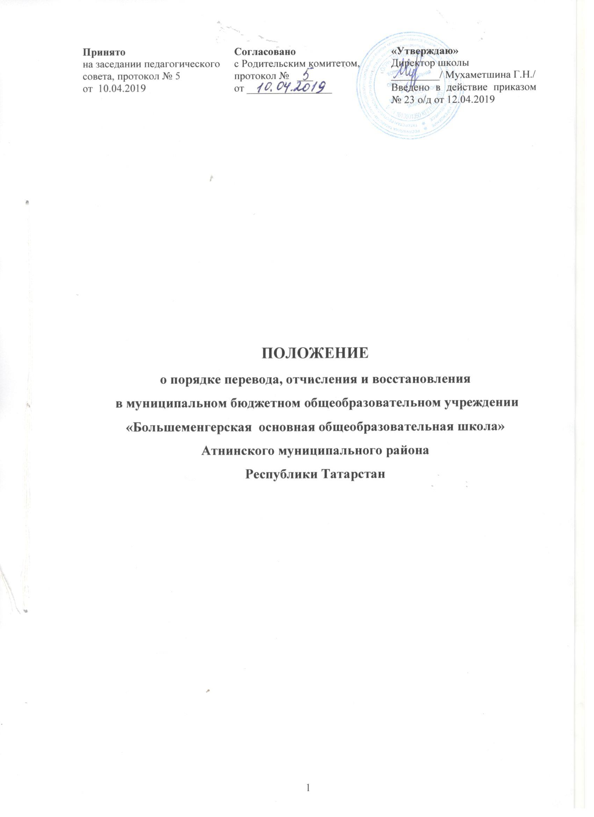

1.Общие положения
1.1.Настоящее Положение о порядке и основаниях перевода, отчисления и восстановления обучающихся (далее – Положение) регламентирует порядок и основания перевода учащихся из класса в класс в муниципальном бюджетном общеобразовательном учреждении «Большеменгерская основная общеобразовательная школа» Атнинского муниципального района Республики Татарстан (далее – Школа), перевода учащихся из Школы в другую образовательную организацию, их отчисления из Школы и восстановления в Школе.
1.2. Настоящее Положение разработано в соответствии с Федеральным Законом от 29.12.2012 №273-ФЗ «Об образовании в Российской Федерации», приказом Министерства образования и науки Российской Федерации от 12.03.2014 №177 «Об утверждении Порядка
- условий осуществления перевода обучающихся из одной организации, осуществляющей образовательную деятельность по образовательным программам начального общего, основного общего и среднего общего образования, в другие организации, осуществляющие образовательную деятельность по образовательным программам соответствующих уровня и направленности», Приказом Министерства образования и науки Российской Федерации от 30.08.2013г. №1015 «Об утверждении Порядка организации и осуществления образовательной деятельности по основным общеобразовательным программам-образовательных программ начального общего, основного общего и среднего общего образования» уставом Школы.
1.3. Комплектование контингента учащихся, перемещение из одного класса в другой является компетенцией Школы.
- Порядок и основание перевода обучающихся
2.1. Перевод обучающихся в следующий класс.
2.1.1. Обучающиеся, освоившие в полном объеме образовательные программы (часть
образовательных программ) начального общего, основного общего образования (т.е. успешно прошедшие промежуточную аттестацию, проводимую в соответствии с «Положением о текущем контроле и промежуточной аттестации обучающихся»), переводятся в следующий класс приказом директора Школы по решению педагогического совета.
2.1.2. Обучающиеся, имеющие по итогам учебного года академическую задолженность (т.е. неудовлетворительные результаты промежуточной аттестации) по одному или нескольким учебным предметам, переводятся в следующий класс условно. Обучающиеся обязаны ликвидировать академическую задолженность в течение следующего учебного года.
2.1.3. Повторная промежуточная аттестация осуществляется не более двух раз в сроки, определяемые Школой, в пределах одного года с момента образования академической задолженности.
2.1.4. Сроки (график) ликвидации академической задолженности обучающегося устанавливается приказом директора.
2.1.5. В случае, если в установленные сроки академическая задолженность не ликвидирована, обучающийся, по усмотрению его родителей (законных представителей), оставляется на повторное обучение, переводится на обучение по адаптированным образовательным программам в соответствии с рекомендациями психолого-медико-педагогической комиссии либо на обучение по индивидуальному учебному плану.
2.1.6. Решение о переводе учащегося на повторное обучение, на обучение по адаптированным образовательным программам или по индивидуальному учебному плану принимается педагогическим советом Школы на основе личного заявления совершеннолетнего обучающегося, или обучающегося, имеющего основное общее образование, или заявления родителей (законных представителей) несовершеннолетних обучающихся.
2.1.7. Обучающиеся, которые обучаются по образовательным программам начального общего, основного общего образования в форме семейного образования, не ликвидировавшие в установленные сроки академической задолженности, продолжают получать образование в Школе.
2.2. Перевод обучающихся в другую образовательную организацию.
2.2.1. Перевод совершеннолетнего обучающегося или несовершеннолетнего обучающегося по инициативе его родителей (законных представителей) из Школы в другую образовательную организацию (далее – принимающая организация), производится на основании заявления соответственно совершеннолетнего обучающегося или родителей (законных представители) несовершеннолетнего обучающегося об отчислении в связи с переводом в принимающую организацию.
2.2.2. В заявлении об отчислении в порядке перевода в принимающую организацию указываются:
а) фамилия, имя, отчество (при наличии) обучающегося;
б) дата рождения;
в) класс);
г) наименование принимающей организации. В случае переезда в другую местность указывается только населенный пункт, субъект Российской Федерации.
2.2.3. На основании указанного заявления Школа в трехдневный срок издает приказ об отчислении обучающегося в порядке перевода с указанием принимающей организации.
2.2.4. Школа выдает совершеннолетнему обучающемуся или родителям (законным представителям) несовершеннолетнего обучающегося следующие документы:
- личное дело обучающегося;
- документы, содержащие информацию об успеваемости обучающегося в текущем учебном году (выписка из классного журнала с текущими отметками), заверенные печатью Школы и подписью директора (или уполномоченным им лица);
2.2.5. Требование выдачи других документов в качестве основания для зачисления обучающихся в принимающую организацию в связи с переводом из Школы не допускается.
2.2.6. Принимающая организация при зачислении гражданина, отчисленного из Школы, в течение двух рабочих дней с даты издания распорядительного акта о его зачислении в порядке перевода письменно уведомляет Школу о номере и дате распорядительного акта о зачислении обучающегося в принимающую организацию.
2.2.7. Перевод обучающегося не зависит от периода (времени) учебного года.
- Порядок и основания отчисления обучающихся

3.1. Отчисление обучающихся из Школы производится:
3.1.1. В связи с получением образования (завершением обучения).
3.1.2. Досрочно:
- по инициативе обучающегося, родителей (законных представителей) несовершеннолетнего обучающегося на основании их заявления с указанием причины и обстоятельств принятого решения, в том числе в случае оставления обучающимся, достигшим возраста пятнадцати лет, Школы до получения основного общего образования, по согласию родителей (законных представителей) несовершеннолетнего обучающегося, комиссии по делам несовершеннолетних и защите их прав и Отдела образования Исполнительного комитета Атнинского муниципального района;
- по инициативе Школы в случае применения к обучающемуся, достигшему возраста пятнадцати лет, отчисления как меры дисциплинарного взыскания, в случае совершения обучающимся действий, грубо нарушающих устав Школы, правила внутреннего распорядка обучающихся;
- по обстоятельствам, не зависящим от воли учащегося, родителей (законных представителей) несовершеннолетнего обучающегося и школы, в том числе в случаях ликвидации Школы, аннулирования лицензии на осуществление образовательной деятельности;
- по решению суда.
3.1.3. Основанием для отчисления обучающегося из Школы является приказ директора Школы об отчислении обучающегося, изданный на основании решения педагогического совета Школы.
3.1.4. При досрочном отчислении обучающегося Школа в трехдневный срок с даты приказа об отчислении отчисленному лицу выдает справку об обучении или о периоде обучения по образцу, установленному Школой.
3.1.5. Школа незамедлительно информирует о досрочном отчислении по своей
инициативе несовершеннолетнего обучающегося Отдел образования Исполнительного комитета Атнинского муниципального района.
3.1.6. Отдел образования Исполнительного комитета Атнинского муниципального района в случае досрочного отчисления обучающихся по основаниям, не зависящим от воли сторон или инициативе Школы, обеспечивают их перевод в другие общеобразовательные организации для получения общего образования.
- Порядок и основания восстановления обучающихся
4.1. Восстановление обучающегося в Школе, досрочно отчисленного ранее из Школы по собственной инициативе или инициативе родителей (законных представителей), рассматривается как повторный прием и проводится в соответствии с Правилами приема граждан на обучение.
4.2. Лица, отчисленные по инициативе Школы за противоправные действия, неоднократные и грубые нарушения устава Школы, Правил внутреннего распорядка обучающихся, право на восстановление не имеют.
4.3. Лица, отчисленные как не прошедшие итоговую аттестацию, или как получившие на итоговой аттестации неудовлетворительные результаты, восстанавливаются в Школе для прохождения повторной итоговой аттестации на срок ее прохождения в порядке, установленном действующим законодательством.

